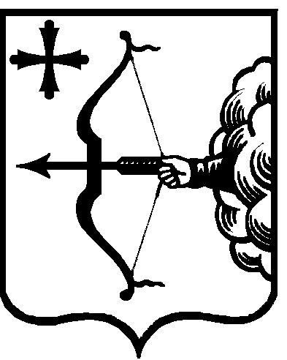

|  |  |  |  |  |
| --- | --- | --- | --- | --- |
| ПРАВИТЕЛЬСТВО КИРОВСКОЙ ОБЛАСТИ  ПОСТАНОВЛЕНИЕ | | | | |
| 23.12.2020 | |  | № | 684-П |
| г. Киров | | | | |

**Об утверждении методики распределения и правил предоставления дотаций на поддержку мер по обеспечению сбалансированности**

**местных бюджетов**

В соответствии со статьей 138.4 Бюджетного кодекса Российской Федерации, статьей 9.1 Закона Кировской области от 28.09.2007 № 163-ЗО «О межбюджетных отношениях в Кировской области» Правительство Кировской области ПОСТАНОВЛЯЕТ:

1. Утвердить методику распределения дотаций местным бюджетам из областного бюджета на поддержку мер по обеспечению сбалансированности местных бюджетов согласно приложению № 1.

2. Утвердить правила предоставления дотаций местным бюджетам из областного бюджета на поддержку мер по обеспечению сбалансированности местных бюджетов согласно приложению № 2.

3. Внести в постановление Правительства Кировской области   
от 11.06.2020 № 294-П «О предоставлении и распределении в 2020 году из областного бюджета местным бюджетам дотаций на поддержку мер по обеспечению сбалансированности местных бюджетов и о приостановлении действия постановления Правительства Кировской области от 30.06.2014   
№ 269/444» следующие изменения:

3.1. В заголовке к тексту слова «и о приостановлении действия постановления Правительства Кировской области от 30.06.2014 № 269/444» исключить.

3.2. Пункты 4 и 6 исключить.

4. Признать утратившими силу постановления Правительства Кировской области:

4.1. От 30.06.2014 № 269/444 «О распределении и предоставлении дотации на поддержку мер по обеспечению сбалансированности местных бюджетов».

4.2. От 31.07.2014 № 273/518 «О внесении изменения в постановление Правительства Кировской области от 30.06.2014 № 269/444».

4.3. От 12.11.2014 № 9/117 «О внесении изменения в постановление Правительства Кировской области от 30.06.2014 № 269/444».

4.4. От 17.12.2014 № 16/219 «О внесении изменений в постановление Правительства Кировской области от 30.06.2014 № 269/444».

4.5. От 09.02.2015 № 24/72 «О внесении изменений в постановление Правительства Кировской области от 30.06.2014 № 269/444».

4.6. От 24.06.2015 № 44/325 «О внесении изменений в постановление Правительства Кировской области от 30.06.2014 № 269/444».

4.7. От 11.08.2015 № 53/435 «О внесении изменений в постановление Правительства Кировской области от 30.06.2014 № 269/444».

4.8. От 25.09.2015 № 62/634 «О внесении изменения в постановление Правительства Кировской области от 30.06.2014 № 269/444».

4.9. От 09.11.2015 № 69/736 «О внесении изменений в постановление Правительства Кировской области от 30.06.2014 № 269/444».

4.10. От 15.12.2015 № 74/829 «О внесении изменения в постановление Правительства Кировской области от 30.06.2014 № 269/444».

4.11. От 03.06.2016 № 104/344 «О внесении изменений в постановление Правительства Кировской области от 30.06.2014 № 269/444».

4.12. От 08.07.2016 № 110/414 «О внесении изменения в постановление Правительства Кировской области от 30.06.2014 № 269/444».

4.13. От 10.11.2016 № 26/161 «О внесении изменения в постановление Правительства Кировской области от 30.06.2014 № 269/444».

5. Настоящее постановление вступает в силу после его официального опубликования.

Председатель Правительства

Кировской области А.А. Чурин